

**PHS4700**

**Physique pour les applications multimédia**

Automne 2016

PAGE COUVERTURE **OBLIGATOIRE** POUR TOUS LES DEVOIRS

**Numéro de devoir : 01**

**Numéro de l’équipe : 16**

|  |
| --- |
| Nom: Tremblay Prénom : David matricule: 1748125  Signature : |
| Nom: Prénom : matricule:  Signature : |
| Nom: Prénom : matricule:  Signature : |
| Nom: Prénom : matricule:  Signature : |

Table des matières

1 Mise en situation 3

2 Rappel théorique 4

2.1 Centre de masse 4

2.2 Moment d'inertie 4

2.3 Accélération angulaire 5

2.4 Moment d'un force appliquée 5

2.5 Rotation du solide 6

3 Méthode de résolution 6

3.1 Centre de masse 7

3.2 Moment d'inertie 7

3.3 Accélération angulaire 7

3.4 Accélération angulaire avec une force appliquée 7

3.5 Calculs avec une rotation du solide 7

4 Résultats 7

5 Analyse des résultats 9

6 Conclusion 9

Liste des figures

Figure 1: Formes géométriques utilisées pour simuler le sous-marin 4

Figure 2: Équation de centre de masse 5

Figure 3: Moment d'inertie d'un cylindre plein 5

Figure 4: Moment d'inertie d'un cylindre creux 5

Figure 5: Moment d'inertie d'un cône plein 6

Figure 6: Équation de translation d'un moment d'inertie 6

Figure 7: Équation de l'accélération angulaire 6

Figure 8: Équation du torque d'un solide 6

Figure 9: Changement de référentiel d'un vecteur 7

Figure 10: Matrice de rotation 7

Figure 11: Rotation des moments d'inertie 7

Liste des tableaux

Tableau 1: Résultats sans inclinaison 9

Tableau 2: Résultats avec un inclinaison de 10° 9

# Mise en situation

Dans ce premier devoir, nous devons étudier le comportement d'un mini sous-marin à l'aide de simulations. Le sous-marin est simulé à l'aide de cylindres et de cônes. Le travail consiste à déterminer la position du centre de masse, son moment d'inertie par rapport à son centre de masse, l'accélération angulaire du sous-marin initialement au repos avec une force appliquée ainsi que l'accélération angulaire du sous-marin possédant déjà une vitesse angulaire avec cette même force appliquée. Ces résultats doivent être déterminés pour un sous-marin dans la direction de l'axe *x* à une profondeur de 20 mètres ainsi que pour un sous-marin incliné de 10 degrés par rapport à l'axe des *x*.

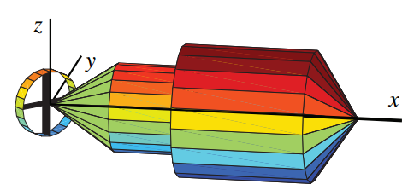

Figure 1: Formes géométriques utilisées pour simuler le sous-marin

Dans la suite de ce rapport, un rappel des équations théoriques nécessaires pour réaliser le travail décrit ci-haut sera présenté. Par la suite, une description de la méthode de résolution qui sera employée pour obtenir nos résultats ainsi qu'une analyse de précision de cettedite méthode sera réalisée. Puis, nos résultats seront illustrés sous forme de tableaux et seront analysés. Les instructions de simulations permettant d'arriver à ces résultats seront ensuite écrites. Pour finir, une brève conclusion sur les difficultés rencontrées lors de la réalisation de ce devoir sera présentée.

# Rappel théorique

Toutes les équations nécessaires à la réalisation de ce travail sont présentées et brièvement discutées dans les sous-sections qui suivent.

## Centre de masse

L'équation illustrée ci-dessous représente l'équation permettant de calculer le centre de masse d'un objet constitué de plusieurs solides. Les équations des divers solides composant le mini sous-marin sont simples et faciles à trouver et ne sont pas représentées ci-dessous. On constate que le centre de masse d'un solide correspond à la somme des composantes qui le composent multipliée par leur position par rapport à leurs centres de masse ainsi que de leurs masses divisées par la masse totale de toutes les composantes.

(Question a) du devoir)

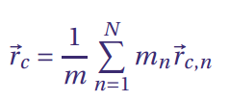

Figure 2: Équation de centre de masse

## Moment d'inertie

Notre mini sous-marin étant représenté à l'aide de cylindres (creux et plein) ainsi que de cônes pleins, les équations de moments d'inertie pour ces solides géométriques sont nécessaires. Les équations des moments selon les axes (x, y, z) des différentes formes sont représentées aux figures 2 à 5.

(Question b) du devoir)

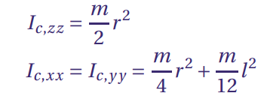

Figure 3: Moment d'inertie d'un cylindre plein

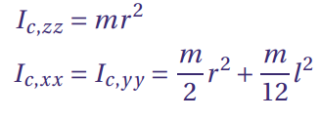

Figure 4: Moment d'inertie d'un cylindre creux

$$Ic=\frac{3mr^{2}}{10}$$

Figure 5: Moment d'inertie d'un cône plein

L'équation de la figure 3 permet de calculer le moment d'inertie selon un point D d'un solide si on connait son moment d'inertie pour son centre de masse (I*c*). Elle sera nécessaire pour effectuer une translation des moments d'inertie des différentes composantes vers le centre de masse du solide global qui aura été calculée à l'aide de l'équation de la section 2.1.

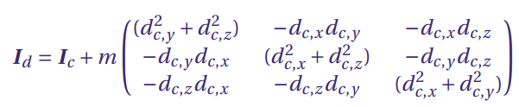

Figure 6: Équation de translation d'un moment d'inertie

## Accélération angulaire

L'équation de cette section permet de calculer l'accélération angulaire de notre sous-marin. On constate que le moment d'inertie calculé à l'aide de la section 2.2, le moment cinétique ($\vec{L}=I ∙ \vec{ω}$) ainsi que la vitesse angulaire y sont impliqués.

(Question c) du devoir)

https://gyazo.com/08c0a1ba2191c7289bc7371f559ec386.pnghttps://i.gyazo.com/18e17a66ee37d547343938d2c184871d.png

Figure 7: Équation de l'accélération angulaire

## Moment d'une force appliquée

L'équation de la figure 8 permet de calculer le torque d'un solide soumis à une force. ${\vec{r}}_{t}$ représente la position où la force est exercée, ${\vec{r}}_{c}$ représente la position du solide et ${\vec{F}}_{}$ est la force appliquée.

(Question d) du devoir)

https://i.gyazo.com/dfe2dd0165b9a1a4be73758ce9a84a0d.png

Figure 8: Équation du torque d'un solide

## Rotation du solide

Les deux équations ci-dessous sont nécessaires pour refaire les calculer des questions a) à d) du devoir après la rotation du sous-marin. L'équation 9 permet de transformer un vecteur du référentiel L dans un référentiel G à l'aide de la matrice de rotation de la figure 10 tandis que l'équation 11 permet d'effectuer une rotation des axes du moment d'inertie.

https://i.gyazo.com/3a694f8c82452aae2a19c03a6780837f.png

Figure 9: Changement de référentiel d'un vecteur

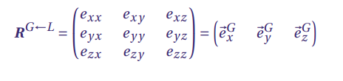

Figure : Matrice de rotation

https://i.gyazo.com/52e183ad99e045509d1e898a36794b63.png

Figure : Rotation des moments d'inertie

# Méthode de résolution

Les méthodes de résolution pour les différentes questions du devoir sont présentées aux sections 3.1 à 3.5 du présent document. Il est à noter que tous les calculs et simulations ont été réalisés à l'aide du logiciel MATLAB.

## Centre de masse

Pour trouver le centre de masse du mini sous-marin, nous avons tout simplement initialisé toutes les valeurs des différentes formes géométriques qui nous sont fournis dans des variables avec des noms tel que "coneAvantLongeur", puis nous avons calculé le centre de masse de chacun des solides avec l'équation de centre de masse qui correspondent. Une fois tous les centres de masse des composantes trouvées, il ne reste plus qu'à faire la somme de ceux-ci et de diviser le tout par la masse totale du sous-marin qui correspond à la somme des masses des composantes.

## Moment d'inertie

La méthode de résolution du calcul du moment d'inertie est très semblable à celle du centre de masse. On calcule tout d'abord le moment d'inertie des différends solides géométriques en appliquant les équations de la section 2.2. On effectue une translation de ces moments d'inertie vers le centre de masse global calculé auparavant puis on effectue la somme de tous les moments pour obtenir le moment d'inertie du sous-marin.

## Accélération angulaire

## Accélération angulaire avec une force appliquée

## Calculs avec une rotation du solide

# Résultats

Les résultats obtenus à l'aide des équations de la section 2 et du logiciel MATLAB ont été compilés dans les tableaux qui suivent:

Tableau : Résultats sans inclinaison

|  |  |  |  |  |
| --- | --- | --- | --- | --- |
| Sans inclinaison | Centre de masse | Moment d'inertie | Accélération angulaire | Accélération angulaire avec force appliquée |
| Propulseur articulé |  |  |  |  |
| Cône arrière |  |  |  |  |
| Cylindre arrière |  |  |  |  |
| Cylindre avant |  |  |  |  |
| Cône avant |  |  |  |  |
| Mini sous-marin |  |  |  |  |

Tableau 2: Résultats avec une inclinaison de 10°

|  |  |  |  |  |
| --- | --- | --- | --- | --- |
| Inclinaison de 10° | Centre de masse | Moment d'inertie | Accélération angulaire | Accélération angulaire avec force appliquée |
| Propulseur articulé |  |  |  |  |
| Cône arrière |  |  |  |  |
| Cylindre arrière |  |  |  |  |
| Cylindre avant |  |  |  |  |
| Cône avant |  |  |  |  |
| Mini sous-marin |  |  |  |  |

# Analyse des résultats

# Conclusion